А Д М И Н И С Т Р А Ц И Я
ДУБОВООВРАЖНОГО СЕЛЬСКОГО ПОСЕЛЕНИЯ
СВЕТЛОЯРСКОГО МУНИЦИПАЛЬНОГО РАЙОНА ВОЛГОГРАДСКОЙ ОБЛАСТИ

П О С Т А Н О В Л Е Н И Е

от 09 января 2019г. № 1

Об утверждении муниципальной программы
«Пожарная безопасность и защита населения
и территории Дубовоовражного сельского
поселения в период 2019-2021 годы»

В соответствии со ст.179 Бюджетного кодекса РФ, Федеральным Законом от 06.10.2003 № 131-ФЗ «Об общих принципах организации местного самоуправления в Российской Федерации», Уставом Дубовоовражного сельского поселения:

ПОСТАНОВЛЯЮ:

1. Утвердить муниципальную программу «Пожарная безопасность и защита населения и территории Дубовоовражного сельского поселения в период 2019-2021годы».
2. Настоящее постановление подлежит обнародованию в установленном на территории поселения порядке.
3. Контроль за исполнением настоящего постановления оставляю за собой.

Глава
Дубовоовражного сельского поселения В.В. Ахметшин

Муниципальная программа

"Пожарная безопасность и защита населения и территории
Дубовоовражного сельского поселения
на 2019-2021 годы"

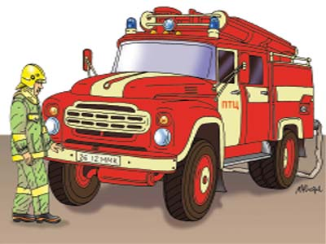

с. Дубовый Овраг

2019

- Паспорт муниципальной программы
«Пожарная безопасность и защита населения и территории Дубовоовражного сельского поселения на 2019-2021 годы

Наименование Программы | Муниципальная программа «Пожарная безопасность и защита населения и территории Дубовоовражного сельского поселения на 2019-2021 годы»
Основание для разработки | Федеральный закон от 21.12.1994 года № 69 - ФЗ «О пожарной безопасности»  Федеральный закон от 6.10.2003 года № 131-ФЗ «Об общих принципах организации местного самоуправления в РФ»  Бюджетный Кодекс Российской Федерации
Заказчик | Администрация Дубовоовражного сельского поселения
Разработчик | Администрация Дубовоовражного сельского поселения
Важнейшие цели и задачи программы | - усиление работы по предупреждению пожаров и гибели людей, активизация работы среди населения по предупреждению пожаров в жилом секторе, особенно среди лиц, злоупотребляющих алкоголем, и неблагополучных семей, состоящих на учете;  - укрепление законности в части привлечения к административной ответственности нарушителей противопожарных норм и правил, участие в раскрытии преступлений, связанных с пожарами и изобличение виновных в их возникновении лиц;  - формирование системы обучения мерам пожарной безопасности в учреждениях, на предприятиях и в быту;
Срок реализации | Мероприятия Программы будут осуществляться в период с 2019 по 2021 г.г.
Исполнители | Администрация Дубовоовражного сельского поселения, ДПО с. Дубовый Овраг
Объем финансирования из местного бюджета в тыс. руб. | 448,5 тыс. руб.
Ожидаемые конечные результаты реализации программы | - поступательное снижение общего количества пожаров и гибели людей;  - повышение раскрываемости преступлений, связанных с пожарами, и установления виновных в их возникновении лиц;  - ликвидация пожаров в короткие сроки без наступления тяжких последствий;  - снижение числа травмированных и пострадавших людей на пожарах в результате правильных действий при обнаружении пожаров и эвакуации;  - повышение уровня пожарной безопасности и обеспечение оптимального реагирования на угрозы возникновения пожаров со стороны населения;  - снижение размеров общего материального ущерба, нанесенного пожарами;  - участие общественности в профилактических мероприятиях по предупреждению пожаров и гибели людей.
Контроль за исполнением программы | Общий контроль за исполнением муниципальной программы осуществляет администрация Дубовоовражного сельского поселения.  Ход выполнения муниципальной программы рассматривается на заседаниях Совета депутатов Дубовоовражного сельского поселения

2. Характеристика проблемы и обоснование необходимости её решения программными методами

Пожарная опасность в современной обстановке стала серьезной угрозой для общественной стабильности, спокойствия и материального достатка людей.
Начиная с 2010 года в Дубовоовражном сельском поселении заметно снизилось число пожаров за счет профилактических мероприятий, проводимых администрацией Дубовоовражного сельского поселения, МКОУ Дубовоовражская СШ, ДПО поселения.
Самыми незащищенными, в плане пожарной безопасности, являются малообеспеченные граждане, пенсионеры, лица без определённого рода занятий, социально-разложившиеся личности.
С целью предотвращения материального ущерба и гибели людей в результате пожаров одним из рычагов в этой работе является муниципальная программа «Пожарная безопасность и защита населения и территории Дубовоовражного сельского поселения на 2019-2021 годы» (далее Программа).

Программа разработана в соответствии с нормативными актами Российской Федерации и Волгоградской области:
Федеральным законом от 6 октября 2003 года № 131-ФЗ "Об общих принципах организации местного самоуправления в Российской Федерации";
Федеральным законом от 21 декабря 1994 года № 68-ФЗ "О защите населения и территорий от чрезвычайных ситуаций природного и техногенного характера" (в редакции Федерального закона от 22.08.2004 № 122-ФЗ);
Федеральным законом от 21 декабря 1994 года № 69-ФЗ "О пожарной безопасности " (в редакции Федерального закона от 22.08.2004 № 122-ФЗ);
Федеральным законом от 22 августа 2004 года № 122-ФЗ "О внесении изменений в законодательные акты Российской Федерации и признании утратившими силу некоторых законодательных актов Российской Федерации в связи с принятием федеральных законов "О внесении изменений и дополнений в Федеральный закон "Об общих принципах организации законодательных (представительных) и исполнительных органов государственной власти субъектов Российской Федерации" и "Об общих принципах организации местного самоуправления в Российской Федерации";
Бюджетным Кодексом Российской Федерации.
Несмотря на принимаемые меры в области укрепления пожарной безопасности на территории Дубовоовражного сельского поселения, относительные показатели количества пожаров в сельском поселении не превышают среднестатистические по России и Волгоградской области. Анализ показывает, что основными причинами возникновения пожаров являются неосторожное обращение с огнем, нарушение правил пожарной безопасности. Для стабилизации обстановки с пожарами администрацией и ДПО Дубовоовражного сельского поселения ведется определенная работа по предупреждению пожаров:
проводится переработка, корректировка нормативных документов, руководящих и планирующих документов по вопросам обеспечения пожарной безопасности;
ведется периодическое обновление стендового материала, памяток, листовок и распространение их среди населения;
проводятся совещания, заседания комиссии по чрезвычайным ситуациям и обеспечению пожарной безопасности с руководителями объектов и ответственными за пожарную безопасность по вопросам обеспечения пожарной безопасности;
при проведении плановых проверок жилищного фонда особое внимание уделяется ветхому жилью и неблагополучным семьям.
На практике именно организация тушения пожара в течение 10 минут с момента его возникновения является основным фактором, определяющим успех тушения до 90% пожаров, спасения людей, животных, материальных ценностей.
В соответствии с нормативными документами в области пожарной безопасности населенные пункты с количеством проживающих более 50 человек должны быть обеспечены наружным противопожарным водоснабжением.
Содержать личный состав добровольной пожарной охраны. Необходима установка пожарной сигнализации, обработка деревянных конструкций огнезащитным составом, оснащение первичными средствами пожаротушения (огнетушители).
Следующей проблемой на территории Дубовоовражного сельского поселения является защита поселения от возможных ландшафтных пожаров. Выполнены мероприятия, исключающие возможность переброса огня со стороны степи на здания и сооружения, расположенных вблизи (устройство противопожарных полос, удаление сухой растительности, снос ветхих строений и т.д.).
Исходя из вышеизложенного, проблему укрепления пожарной безопасности Дубовоовражного сельского поселения необходимо решать программно-целевым методом, комплексно, с привлечением средств из бюджета в соответствии с действующим законодательством, а также с учетом местных условий.
В целях оптимального расходования бюджетных средств необходимо также обеспечить взаимосвязь Программы пожарной безопасности на 2019-2021 гг. с другими реализуемыми на территории Дубовоовражного сельского поселения программами и мероприятиями, в которых частично решаются проблемы в области укрепления пожарной безопасности (дороги, освещение, ветхое жилье и т.д.).

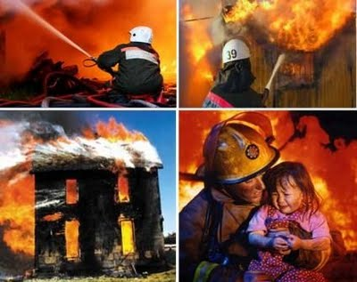

3. Цели и задачи программы
Основными целями Программы является создание условий, направленных на повышение эффективности деятельности добровольной пожарной охраны по защите населения и территории от пожаров, сокращение людских и материальных потерь от огня. Для достижения этих целей необходимо решить ряд основных задач:
- обустройство, содержание и ремонт источников противопожарного водоснабжения, подъездных путей к ним;
- устройство подъездных путей для пожарных автомобилей;
- обучение населения в области пожарной безопасности;
- осуществление мероприятий по укреплению материально - технической базы ДПО.
4. Механизм реализации и управления программой
Заказчиком Программы является администрация Дубовоовражного сельского поселения. Исполнителем Программы являются добровольная пожарная охрана с. Дубовый Овраг, администрация Дубовоовражного сельского поселения, активисты из числа жителей поселения.

5. Оценка эффективности и социально-экономических последствий
от реализации программы
Экономический эффект от реализации Программы определяется размером спасенных от пожаров материальных средств и имущества населения.
Социальный эффект - созданием условий для защиты населения от пожаров и осуществлением мер по социальной защите личного состава. При выполнении намеченных в Программе мероприятий и осуществлении своевременных инвестиций предполагается сокращение материальных потерь от пожаров примерно на 5-10% ежегодно и снижение гибели и травматизма людей на пожарах.
Система показателей оценки эффективности Программы.
В основе оценки эффективности Программы лежит система, включающая два показателя, характеризующих эффективность Программы.
Показатель по пожарам – ПП.
Расчет показателя ПП осуществляется по следующей формуле:
ПП =ПОГх 100, где:
ПОГ – количество пожаров за отчетный год;
ПБ – количество пожаров в 2015 году (базовый показатель).
При значении:
ПП менее 100 процентов реализация Программы является эффективной;
ПП равно и более 100 процентов – реализация Программы является неэффективной.
Показатель по количеству спасенных людей – КС.
Расчет показателя КС осуществляется по следующей формуле:
КС =КБх 100, где:
КОГ – количество спасенных людей за отчетный год;
КБ – количество спасенных людей в 2015 году (базовый показатель).
Показатель КБ = 0
При значении:
КС более 100 процентов реализация Программы является эффективной;
КС равно и менее 100 процентов – реализация Программы является неэффективной.
Оценка эффективности реализации Программы производится ее разработчиком, администрацией сельского поселения по завершении срока реализации Программы и за период с 2019 по 2021 год включительно. Результаты Программы представляются на публичных слушаниях и отчетах главы на заседаниях Совета депутатов.

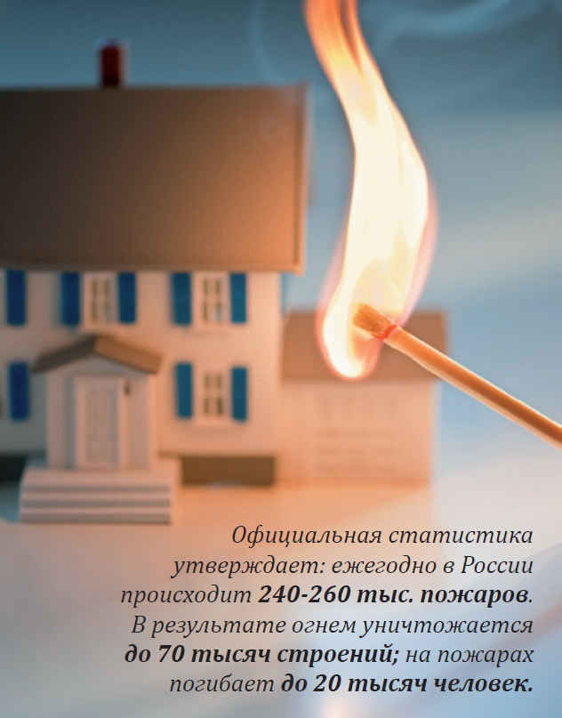
6. Мероприятия по реализации муниципальной программы

№ | Наименование мероприятий |  | исполнители |  |  | Срок исполнения |  | Финансирование (тыс. руб.)
1 | 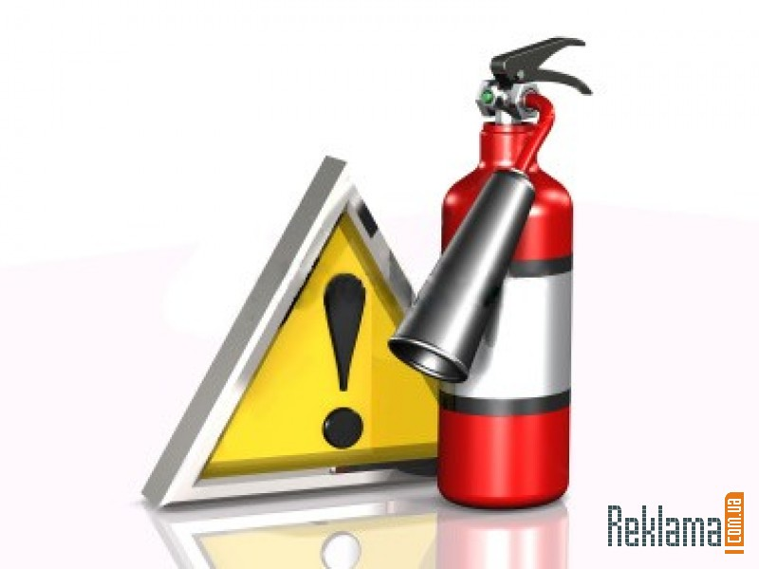  Мероприятия по совершенствованию  системы обеспечения  пожарной безопасности
1.1. | Организация работы по предупреждению пожаров на объектах различной форм собственности и в жилом секторе. |  | Администрация Дубовоовражного сельского поселения |  |  | 2019-2021 |  | Без материальных затрат
1.2. | Оперативное привлечение населения к тушению пожаров с применением необходимых средств. Определение порядка хранения на дому и доставка к месту пожара (для частного индивидуального сектора) противопожарного инвентаря (вёдра, лопаты, багры, топоры). |  | Администрация Дубовоовражного сельского поселения,  ДПО |  |  | 2019-2021 |  | Без материальных затрат
1.3. | Разработка мероприятий по обеспечению пожарной безопасности на объектах с массовым пребыванием людей. |  | Администрация Дубовоовражного сельского поселения |  |  | 2019-2021 |  | Без материальных затрат
1.4. | Внедрение, согласно действующих норм на новостроящихся, реконструируемых и действующих объектах, современных автоматических систем обнаружения и тушения пожаров, обслуживание уже установленных систем АПС |  | Администрация Дубовоовражного сельского поселения,  директора и руководители подведомственных учреждений и предприятий |  |  | 2019  2020  2021 |  | Администрация – 5,2 тыс. руб.  в год  ДК – 12,0 тыс. руб. в год
1.5. | Рейдовые мероприятия по проверке противопожарного состояния и разъяснению мер пожарной безопасности | Администрация Дубовоовражного сельского поселения, ДПО |  |  | 2019-2021 |  |  |  | Без материальных затрат
1.6 | Противопожарная обработка деревянных конструкций чердака здания ДК и администрации. | Администрация Дубовоовражного сельского поселения |  |  | 2019-2021 |  |  |  | Спонсорские средства
1.7 | Финансирование деятельности ДПО (обеспечение техникой, пожаротехническое вооружение, приобретение ГСМ, запасных частей, оформление страхового полиса, материальное стимулирование членов ДПО). Создание защитных минерализованных полос, шириной не менее 15 метров по периметру села. | Администрация Дубовоовражного сельского поселения |  |  | 2019  2020  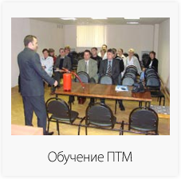  2021 |  |  |  | 149,5  149,5  149,5
2 | Мероприятия по укреплению  системы обучения населения  пожарной безопасности
2.1. | Обучение сотрудников и работников мерам пожарной безопасности в соответствии с нормативными документами по пожарной безопасности по специальным программам, утвержденным в установленном порядке. |  | Администрация Дубовоовражного сельского поселения,  директора и руководители подведомственных учреждений и предприятий |  |  | 2019-2021 |  | Без материальных затрат
2.2. | Информирование населения о проблемах и путях обеспечения пожарной безопасности, обучение основам безопасного поведения людей при пожаре. Доведение до сведения граждан информации о пожарах, причинах их возникновения и виновных. |  | Администрация Дубовоовражного сельского поселения |  |  | 2019-2021 |  | Без материальных затрат
2.3. | Оформление стендов пожарной безопасности. Противопожарная пропаганда, в плане установления агитационных щитов (плакатов). Изготовление и распространение памяток, листовок на противопожарную тематику. |  | Администрация Дубовоовражного сельского поселения  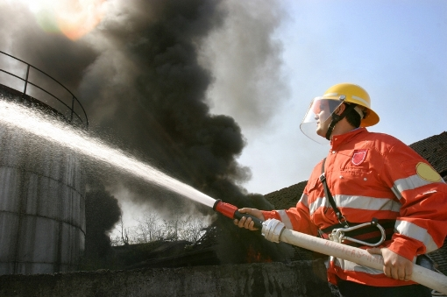 |  |  | 2019-2021 |  | Без материальных затрат
3 | Мероприятия по оборудованию  источников  противопожарного водоснабжения
3.1. | Обеспечить обслуживание пожарных гидрантов и водоемов (ремонт, гидрантов и колодцев, откачка воды из колодцев, установка указателей гидрантов и.т.д.) на территории поселения. |  | Администрация Дубововражного сельского поселения |  |  | 2019-2021 |  | Спонсорские средства
3.2. | Организовать регулярный плановый контроль за состоянием источников противопожарного водоснабжения. |  | Администрация Дубововражного сельского поселения |  |  | 2019-2021 |  | Без материальных затрат
3.3. | Дооборудовать пожарный пирс на пр. Дубовый |  | Администрация Дубововражного сельского поселения |  |  | 2019-2021 |  | Спонсорские средства
3.4. | Ремонт подъездных путей к пирсу и пожарным водоемам и скважинам для забора воды. |  | Администрация Дубововражного сельского поселения |  |  | 2019-2021 |  | Спонсорские средства
4. | Устройство и содержание в исправном состоянии защитных полос между населенным пунктом и степными массивами, между зданиями и камышовыми зарослями
4.1. | Создание защитных минерализованных полос, шириной не менее 15 метров по периметру села |  | КФХ |  |  | 2019-2021 |  | Спонсорские средства, КФХ
4.2. | Бульдозерные работы по уничтожению камыша от подворий |  |  | Администрация Дубововражного сельского поселения | 2019-2021 |  | Спонсорские средства, КФХ

